Imagens e quadros

Figura 1: Associações Auxiliares da Escola em funcionamento – 1947

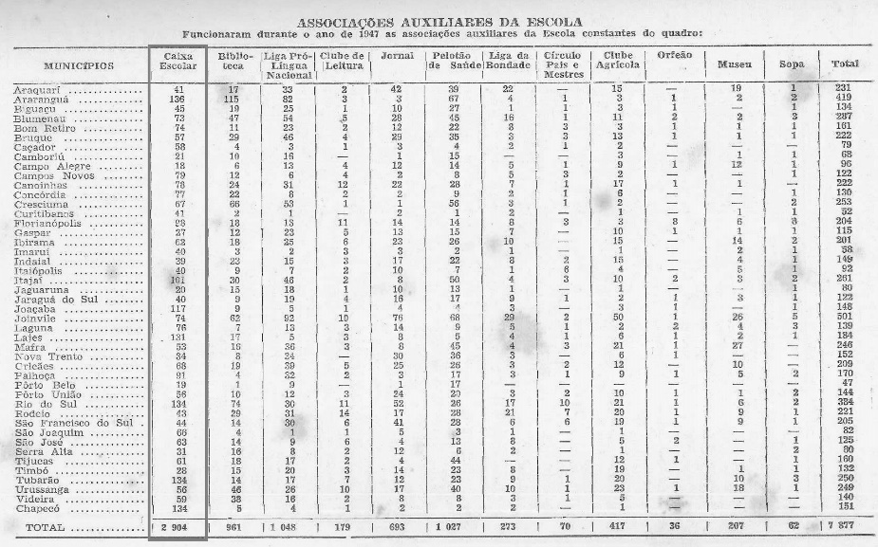
Fonte: Mensagem apresentada à Assembleia Legislativa pelo governador Aderbal R. da Silva, em 15 de abril de 1948. Destaque inserido pelas autoras.
Localização: Acervo Apesc.

Figura 2 – Doação para a Caixa Escolar de Urussanga Baixa

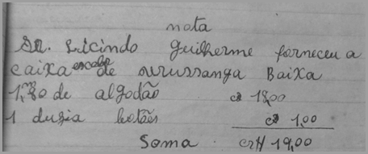

Fonte: Documentos da Caixa Escolar – 2º semestre/1948.
Localização: Acervo APESC.

Figura 3: Desenho presente no Relatório da Caixa Escolar Reunida

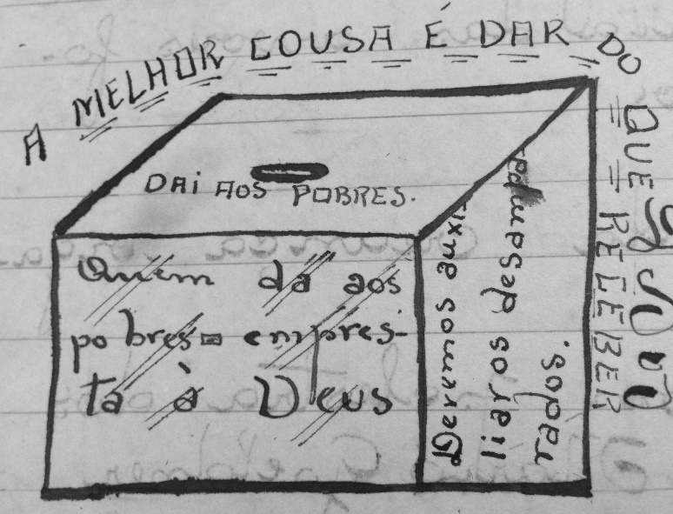

Fonte: Relatórios de Associações Escolares dos municípios de São Francisco do Sul, Timbó e Tijucas/SC – 1944. Localização: Acervo APESC.

Figura 4: Movimento da Caixa Escolar

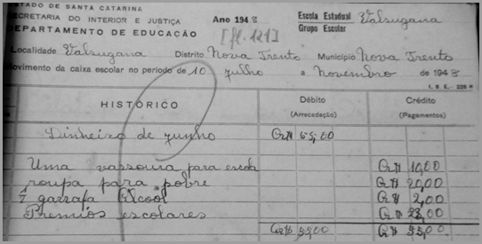

Fonte: Documentos da Caixa Escolar – 2º semestre/1948. Localização: Acervo APESC

Figura 5: Alunos socorridos pela caixa escolar

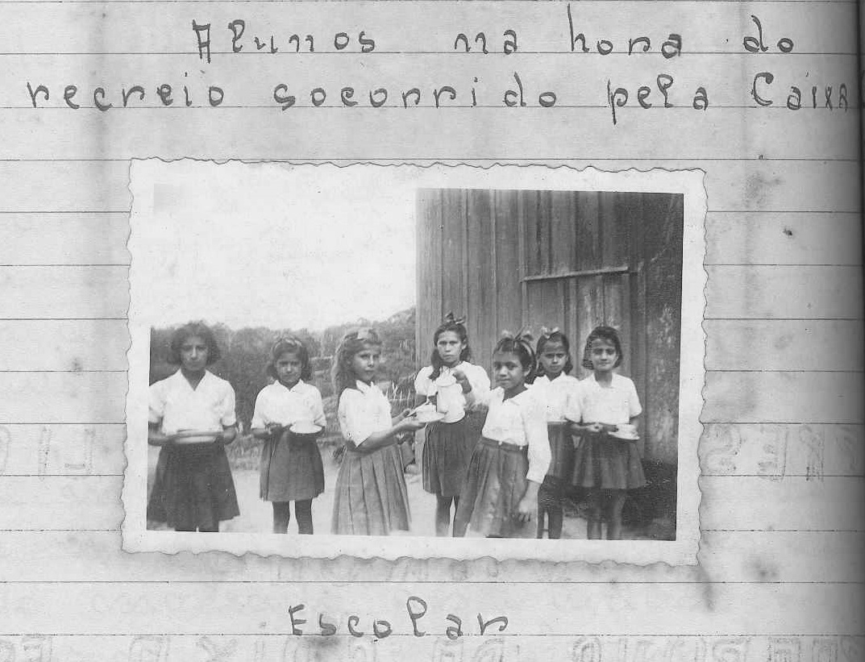

Fonte: Relatórios das Associações Escolares - Município de Campo Alegre/SC - 1944.
Localização: Acervo APESC.

Quadro 1 - Previsão de auxílio aos alunos pobres entre 1891 e 1898

Ano | Nº da Lei | Valor previsto para gastos com a Instrução Pública Geral | Valor previsto para Auxílio aos alunos pobres
1891 | 24 | 150:773$333 | 4:000$000
1893 | 110 | 172:409$000 | 3:000$000
1894 | 112 | 198:788$000 | 2:000$000
1895 | 204 | 229:011.000 | 2:000$000
1896 | 243 | 226:235.000 | 4:000.000*
1897 | 294 | 225:260$000 | 3:000$000*
1898 | 375 | 250:560.000 | 3:000.000*
* Além de auxílio aos alunos pobres, este valor destinava-se ao expediente interno das escolas.

Fonte: Informações disponíveis nos autógrafos das leis dos anos correspondentes, localizadas no Acervo do Apesc.

Quadro 2: Materiais adquiridos com as arrecadações da caixa escolar

Itens mais recorrentes:
- Material escolar (livro didático; cadernos de linguagem; cadernos de caligrafia; lápis; borracha; papel almaço);
- Roupa (uniforme; fardamento; fazenda para uniforme);
- Calçados;
- Expediente;
- Merenda;
- Prêmios escolares (presentes para os alunos);
- Assistência médica (medicamentos; dentária; farmacêutica);
- Pagamento para livrarias e lojas;
- Tinta para o mastro;
- Transporte (arrecadação; pagamento).

Outros/diversos (com pouca ou apenas uma incidência)
- Bandeiras e maletas para o Pelotão de Saúde;
- Pagamento pelo feitio de chapéus de enfermeira;
- Compra de vassoura;
- Balas e doces;
- Fitas e botões;
- Fortificantes e vermífugos.

Fonte: Documentos da caixa escolar de escolas municipais, 2º semestre, 1944.
Localização: Acervo APESC.

Quadro originalmente apresentado na dissertação de mestrado "A Caixa Escolar na escolarização da infância catarinense (1938-1945)", de autoria de Selia Ana Zonin.
Quadro originalmente apresentado na dissertação de mestrado "A Caixa Escolar na escolarização da infância catarinense (1938-1945)", de autoria de Selia Ana Zonin.

